CUADROS BONOS EN DOLARES AL 26/06/2020

SOBERANOS EN DÓLARES
PRECIOS EN PESOS
($ 105,51)

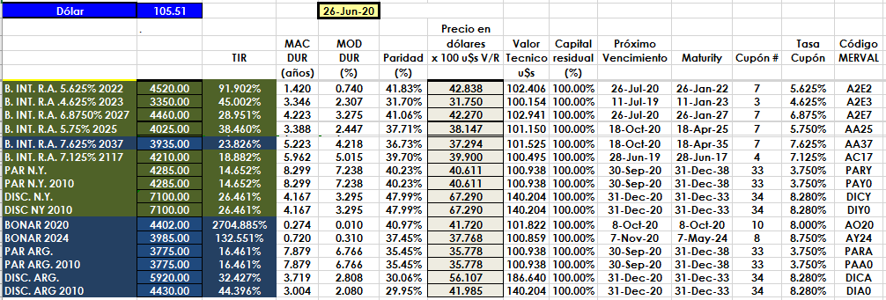

PRECIOS EN DÓLARES
